
Кафедра «Мехатроника, автоматизация и управление на транспорте»

Отчёт по лабораторной работе № 1
По дисциплине «Математические пакеты прикладных программ»
Выполнил: студент группы ИВТм-21 Залесов Н. А. Проверил: Козлов Е.В.
Самара 2022

Лабораторный практикум № 1
Тема: Назначение и структура
Цель: получение первоначальных навыков работы в среде , знакомство с интерфейсом пользователя, браузером библиотек блочных компонентов , редактором блок-схем, окном -модели, справочной и демонстрационной системой .

Задание 1.1
Цель: исследование демонстрационных примеров.
Запустить . Перейти в режим демонстрации, выбрав в системном меню (кнопка ) пакета пункт меню или в главном меню .
Открыть, прочитать описание, внимательно изучить блок-схему -модели, запустить выполнение -модели, проанализировать результаты моделирования следующих демонстрационных примеров:
- ;
- ;
- .
Все представленные примеры были просмотрены и проанализированы.

Задание 1.2
Цель: изучение структуры блочных компонентов .
Запустить . В панели инструментов командного окна нажать кнопку . Произойдет загрузка библиотеки блочных компонентов и активизация окна . Изучить структуру библиотеки блочных компонентов.
Окно представлено на рисунок 1.
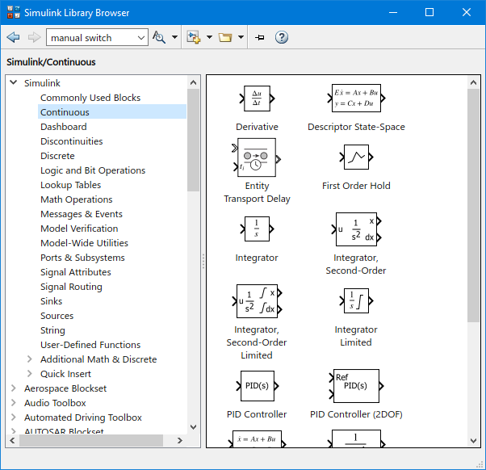
Рисунок 1 – Окно

Задание 1.3
Цель: создание новой -модели.
Запустить и . Установить свой рабочий каталог в качестве текущего каталога . Нажать на кнопку на панели инструментов окна . Появится пустое окно -модели с заголовком «». С помощью команды сохранить -модель в файле с расширением .
Окно с созданной пустой моделью показано на рисунок 2.
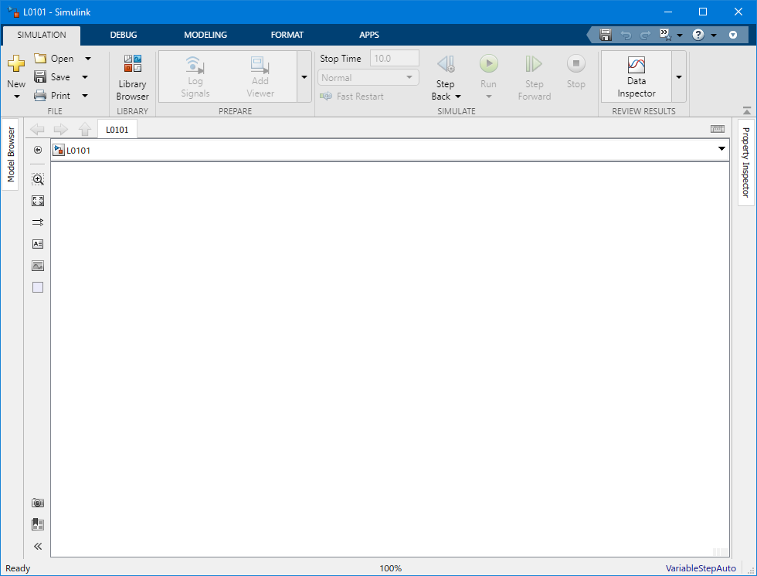
Рисунок 2 – Созданная -модель

